Acompanhamento dA aprendizagem

Avaliação
Nome: ___________________________________________________________________
Turma: _________________________________ Data: ____________________________

1. Classifique as frases em verdadeira (V) ou falsa (F).
( ) Animais detritívoros são aqueles que se alimentam de plantas.
( ) Dentes incisivos são pontudos e servem para furar e rasgar alimentos.
( ) O urso-panda, por se alimentar de bambu, é considerado um animal carnívoro.
( ) Animais que se alimentam de outros animais e de plantas são chamados de onívoros.

2. Assinale a alternativa correta.
a) O processo de produção de alimento nas plantas chama-se respiração.
b) Para produzir seu alimento, a planta precisa somente da água e dos nutrientes do solo.
c) Os carboidratos são fontes de energia das plantas.
d) Durante o processo de produção de alimento, as plantas liberam gás carbônico para a atmosfera.

3. Observe as duas plantas abaixo. A planta A foi mantida dentro de um armário sem luz. A planta B permaneceu por tempo integral em contato com a luz solar.

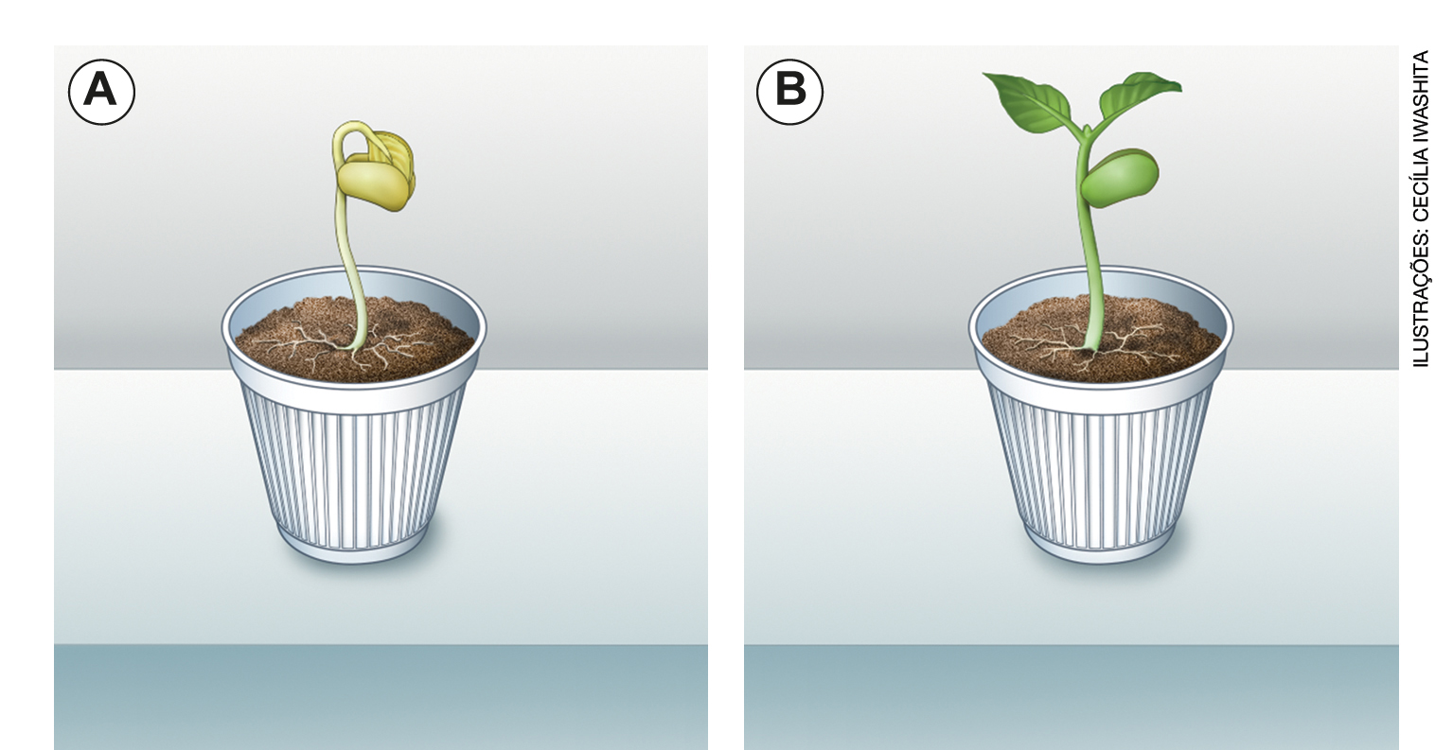

a) Quais são as principais diferenças entre as duas plantas?
____________________________________________________________________________
____________________________________________________________________________
____________________________________________________________________________
____________________________________________________________________________
____________________________________________________________________________

b) Por que a planta A não se desenvolveu como a planta B? Explique.
____________________________________________________________________________
____________________________________________________________________________
____________________________________________________________________________
____________________________________________________________________________
____________________________________________________________________________

4. Encontre as palavras no diagrama de acordo com as dicas a seguir.
a) Gás utilizado pelas plantas para a realização da fotossíntese.
b) Substância que determina a cor verde das plantas.
c) Fonte de energia para as plantas.

T | Y | A | C | L | O | R | O | F | I | L | A | J
S | D | G | H | A | Q | Z | E | M | C | N | M | K
A | Ç | N | Ç | P | N | W | I | Ç | H | Z | L | Q
F | Z | C | M | P | O | I | X | J | O | S | Z | Ç
C | A | R | B | O | I | D | R | A | T | O | M | U
B | N | Z | G | G | A | H | G | M | I | N | Ç | Z
Ç | T | B | M | Z | T | Z | M | K | F | Z | V | Q
G | Á | S | * | C | A | R | B | Ô | N | I | C | O

5. Você concorda com a frase abaixo? Explique.

Em um futuro próximo, microrganismos decompositores vão desaparecer do nosso planeta.

____________________________________________________________________________
____________________________________________________________________________
____________________________________________________________________________
____________________________________________________________________________
____________________________________________________________________________

6. Assinale a frase correta em relação ao processo de decomposição.
a) A decomposição é um processo que consiste na degradação de nutrientes presentes no solo.
b) Alguns tipos de bactérias e fungos são considerados microrganismos decompositores.
c) O processo de decomposição causa doenças em animais e vegetais, pois é realizado por fungos e bactérias.
d) A decomposição que ocorre nos solos de florestas acarreta apodrecimento das raízes das plantas.

7. Complete a cruzadinha.
1. Tipos de microrganismos decompositores.
2. Matéria que é degradada na decomposição.
3. Organismos que se beneficiam da decomposição, além das plantas.
4. Substâncias produzidas a partir da decomposição e utilizadas pelas plantas.
5. Camada de matéria orgânica que envolve o solo das florestas.

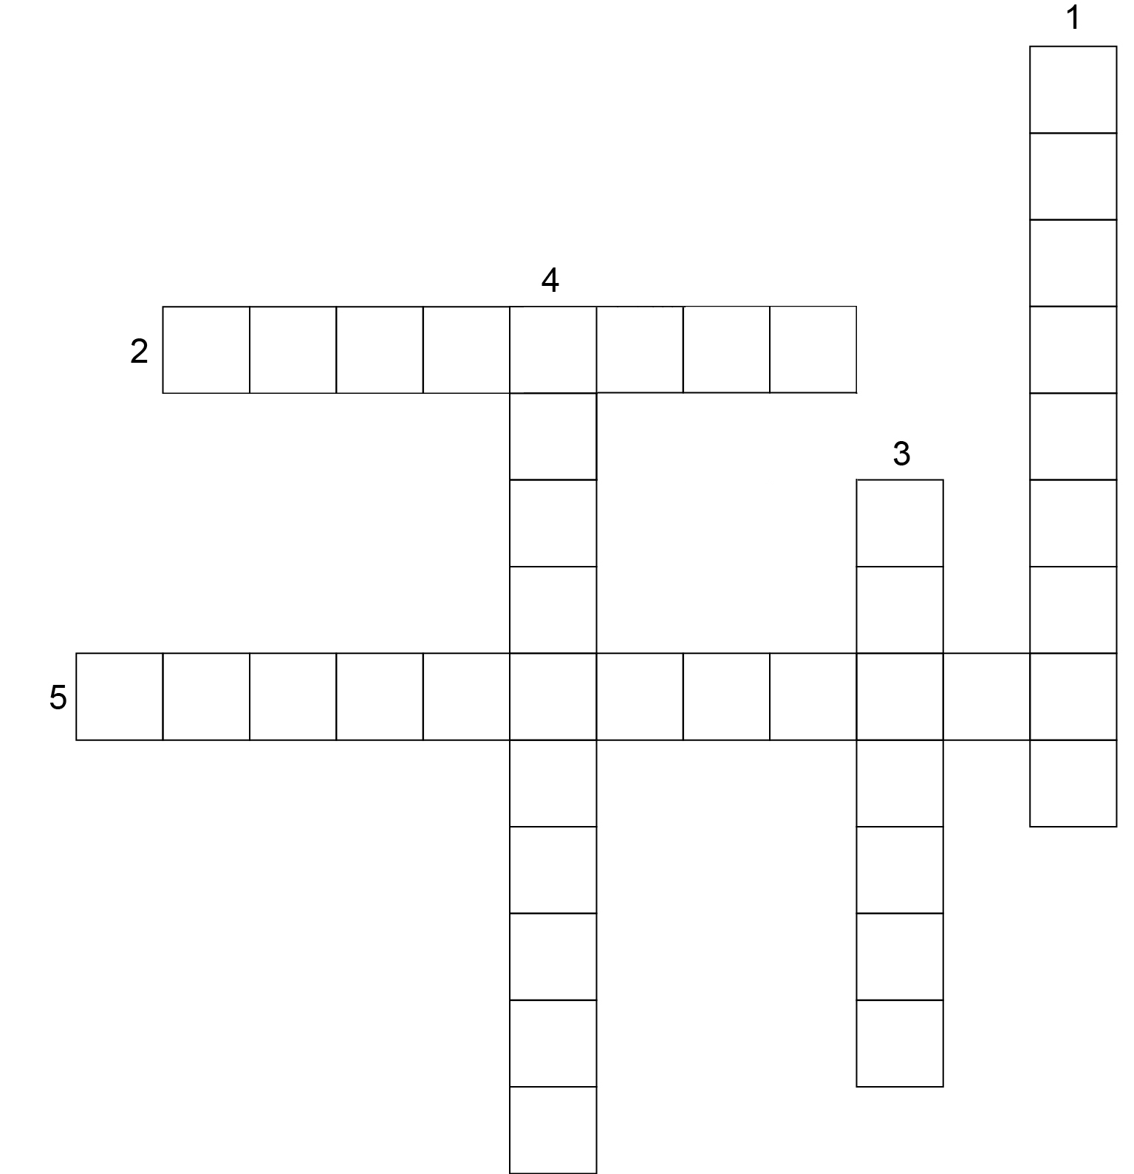

8. Complete as frases com as palavras do quadro.

matéria orgânica bactérias fértil decomposição nutrientes animais

Fungos e _______________________ fazem a decomposição da ________________________
e os _________________________ ficam disponíveis no solo, deixando-o mais
________________________. As plantas absorvem os nutrientes do solo, e servem de alimento
para muitos ________________________.

9. Qual dos elementos é o produtor na cadeia alimentar representada a seguir?

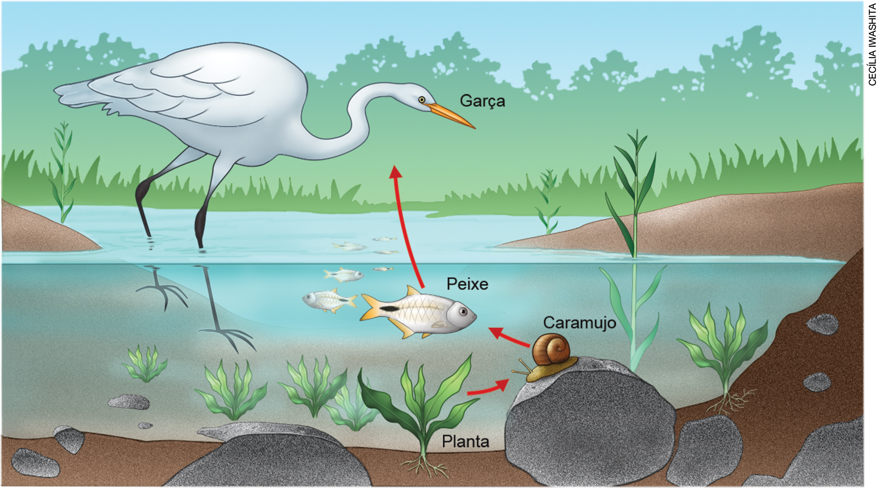
Os elementos da imagem não estão em proporção.

a) Caramujo.
b) Peixe.
c) Garça.
d) Planta.

10. Responda às questões.
a) Qual é a principal fonte de energia para as cadeias alimentares?
____________________________________________________________________________
____________________________________________________________________________
____________________________________________________________________________

b) Quais organismos realizam a degradação da matéria orgânica?
____________________________________________________________________________
____________________________________________________________________________
____________________________________________________________________________

11. Analise as frases a seguir e assinale a alternativa correta.
I – A energia flui em uma só direção nas cadeias alimentares.
II – A energia pode ser reciclada nos ecossistemas.
III – A quantidade de energia diminui ao longo das cadeias alimentares.

a) I e II.
b) II e III.
c) I e III.
d) Todas as frases estão corretas.

12. Considere as duas cadeias alimentares a seguir.

a) feijão ser humano

b) capim boi ser humano

● Em qual delas o ser humano está aproveitando a maior quantidade de energia proveniente do Sol? Explique.
____________________________________________________________________________
____________________________________________________________________________
____________________________________________________________________________
____________________________________________________________________________

13. Assinale a afirmação falsa.
a) Mais da metade do oxigênio que respiramos é produzido pelas algas.
b) As algas vivem nos oceanos, mares e rios.
c) As algas ocupam uma área bem maior que a das florestas.
d) As algas não realizam fotossíntese.

14. Escreva o nome da relação existente entre os seres vivos citados a seguir.

a) Os piolhos são insetos que vivem no couro cabeludo do ser humano, prejudicando-o, pois se alimentam de sangue.
____________________________________________________________________________
____________________________________________________________________________

b) Em uma floresta, raízes de diferentes plantas disputam por água e nutrientes.
____________________________________________________________________________
____________________________________________________________________________

c) No estômago dos bois vivem bactérias que os auxiliam na digestão de alimentos e um não sobrevive sem o outro.
____________________________________________________________________________
____________________________________________________________________________

15. A relação em que dois seres vivos se beneficiam e um não consegue viver sem o outro é chamada de:
a) Parasitismo.
b) Mutualismo.
c) Competição.
d) Comensalismo.

